**MOURA LACERDA**

**ANÁLISE E DESENVOLVIMENTO DE SISTEMA**

**CARLOS SANCHEZ 4023153**

**PAULO SÉRGIO FIRMINO NETO 4023815**

**ALUGUEL SOCIETY**

**RIBEIRÃO PRETO**

2019

**LISTA DE FIGURAS**

8.1 - Fluxograma da Ideia ................................................................................. 6

18.1- Tela de inicial .......................................................................................... 11

18.2- Tela de agendamento .............................................................................. 12

18.3- Tela de pagamento ................................................................................... 12

Sumário

1 - INTRODUÇÃO 4

2 – PRODUTO / SERVIÇO 4

3 - PESQUISA 4

4 -FORNECEDORES 4

5 – CLIENTES 5

6 – MERCADO CONCORRENTE 5

7 - LOCALIZAÇÃO 5

8 – PROCESSO OPERACIONAL E PESSOAL 6

9 - MARKETING 7

10 – ANÁLISE FINANCEIRA 8

11 - METAS 8

12 -RESULTADOS 9

13 – FERRAMENTAS 9

14-MATRIZ GUT 9

15- ANÁLISE INTERESSE X DESEMPENHO (IxD) 10

16-PARTES INTERESSADAS 10

17- PODER X INTERESSE 11

18-PROTÓTIPOS 11

19-BANCO DE DADOS (DER/MER) 13

20- REFERÊNCIAS 13

# 1 - INTRODUÇÃO

Um aplicativo com o intuito de inovar o mercado da região, levando a praticidade até os praticantes de futebol Society, conseguindo ver os dias e horários disponíveis na tela do celular e notebook e tendo a facilidade de agendar de onde estiverem.

Nossos usuários terão acesso a agenda dos estabelecimentos, podendo visualizar dias e horários disponíveis, marcar e fechar o aluguel na hora.

# 2 – PRODUTO / SERVIÇO

O produto é uma plataforma digital de serviço para aluguéis de quadra Society e divulgação do local com a descrição dos serviços prestados pelo locador, que facilita o ato da pesquisa e da reserva de quadras.

# 3 - PESQUISA

Logo após o Brainstorming foi feito uma pesquisa de campo pelas quadras da cidade de Ribeirão Preto para ouvir o público.

Os praticantes de Society na grande maioria (pessoas entre 18 e 50 anos) aprovaram a ideia pela rapidez e economia de tempo. Os proprietários já imaginaram o aplicativo não só pela comodidade, mas como uma oportunidade de divulgação e propaganda de seus estabelecimentos, podendo adquirirem novos inquilinos.

# 4 -FORNECEDORES

Nossos fornecedores serão os proprietários das quadras Society da cidade de Ribeirão Preto, como os complexos esportivos R6, Nota Mil, Arena Guido. Compartilhando informações de sua agenda para que possa dar acesso aos usuários tanto na visualização quanto no aluguel da quadra. Também terão a oportunidade de divulgarem seus locais, com fotos e descrição dos serviços a mais que tem a oferecer para buscarem novos inquilinos.

# 5 – CLIENTES

Esse aplicativo será criado para homens, mulheres (futebol feminino vem ganhando força nos últimos anos) e até mesmo crianças que pratique o Society e que seja de classe baixa a alta, teremos locatários com todo tipo de preço variável, oferecendo serviços que caibam no orçamento de todos desde locais mais simples quanto locais mais alta classe.

Os usuários irão valorizar a praticidade pela economia de tempo, opções variadas com todas as informações que procuram na palma da mão, resolvendo tudo em um touch ou num click.

# 6 – MERCADO CONCORRENTE

Em Ribeirão Preto ainda não existe concorrência, mas pensamos em expandir o aplicativo para o Estado e em seguida para todo o País chegando a nível nacional, podemos criar campanha em algo diferenciado para mantermos nossos fornecedores e clientes, como sorteios de prêmios, kit churrasco, camisas oficiais de seus clubes e etc.

Como produto substitutivo, temos a opção de aluguel de quadras de futsal, futevôlei e vôlei que nos últimos anos se tornou referência em esporte olímpico no Brasil, gerando muitos praticantes desse esporte, com isso gerando um novo mercado, que de certa maneira agregaria muito em nosso aplicativo, dando mais disponibilidade e opção para nossos usuários.

# 7 - LOCALIZAÇÃO

Nosso canal será por meio da internet, através de um site e aplicativo na Play Store, disponível para IOS, Windows Phone e Android, facilitando o acesso de nossos usuários.

# 8 – PROCESSO OPERACIONAL E PESSOAL

O produto será desenvolvido por meio de linguagem de programação e modelagem de sistema.

Será feita uma análise para sabermos qual será o melhor meio de design de aplicativo para chegarmos à conclusão de qual será mais atrativo para nossos usuários.

O serviço será desenvolvido por dois programadores utilizando uns serviços de servidor alugado, dois computadores e três smartphones (IOS, Windows Phone e Android).

**8.1 - Fluxograma da Ideia**

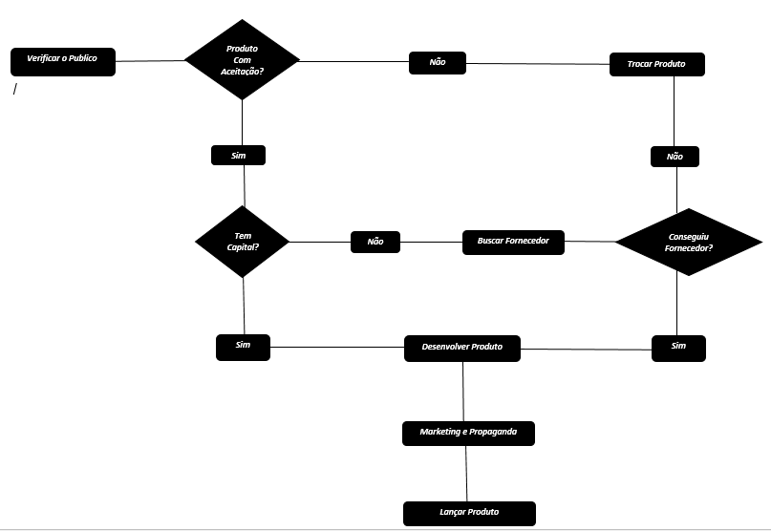

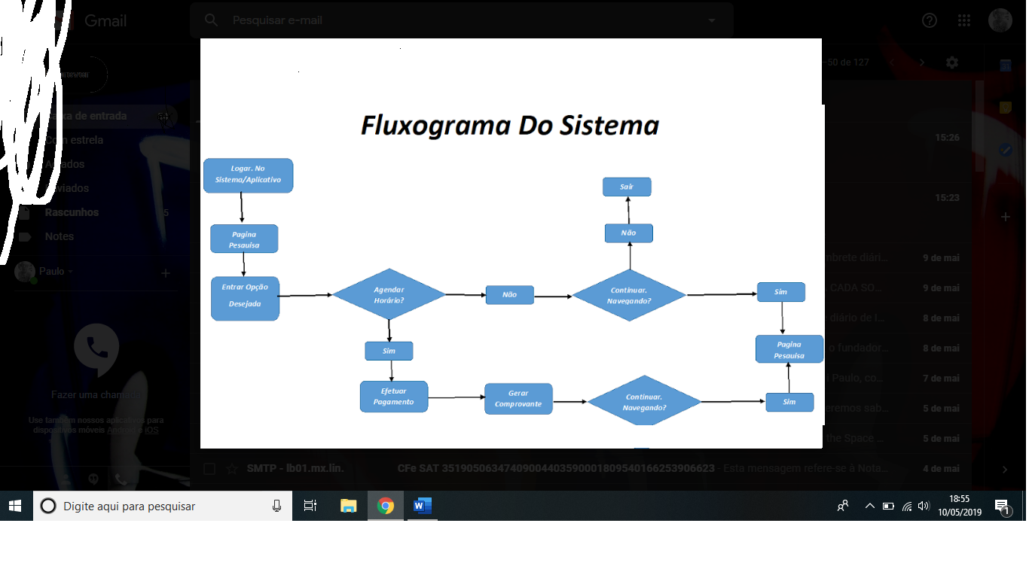

# 9 - MARKETING

Será feito por meio da internet com anúncios nas redes sociais (Facebook, Instagram, YouTube), Google, páginas esportivas, vídeos interativos.

Também contamos com o bom atendimento, pois através dele ajudara a fortalecer ainda mais nosso marketing com a satisfação dos nossos clientes e locatários.

# 10 – ANÁLISE FINANCEIRA

**10.1 - Capital Investido**

O capital Investido será de **R$10.280,00** que será utilizado com equipamentos (notebooks, Tablets e Smartphones). Estipulamos um período de doze meses para conseguirmos o retorno desse valor.

**10.2 - Custo Fixo**

O custo fixo será **R$1.037,00** envolvendo doze parcelas dos Equipamentos e Boleto de Telefonia e Internet.

Equipamentos (12x): **R$857,00**

Boleto Telefonia e Internet: **R$180,00**

**10.3 - Custos Variáveis**

Os Custos Variáveis Médio será **R$630,00** envolvendo Servidor e Marketing e Propaganda em Redes Sociais.

Servidor: **R$130,00**

Marketing e Propaganda: **R$500,00**

**10.4 - Preço do Serviço**

O Valor cobrado será de **15%** sobre o aluguel, tanto diário com média de **R$120,00** quanto mensal com média **R$480,00** avaliado em pesquisa de mercado.

Meta de no mínimo **12** alugueis por diário com total de **R$226,00** por dia, **360** alugueis com total de **R$6.480,00** por mês.

# 11 - METAS

Futebol Society tem como principal meta promover o esporte, saúde, o bom relacionamento e o respeito entre locatários e inquilinos. Incentivar a pratica do esportes e interação entre as pessoas tanto na parte física quanto tecnológica onde estamos se preparando para a Revolução 4.0 que ocorrera nos próximos anos.

# 12 -RESULTADOS

Estamos numa cidade com 600.000 mil habitantes (Ribeirão Preto), com mais de 200 quadras Society, esperamos no primeiro ano conseguir 10% dos habitantes em nossa plataforma e no mínimo 30% dos locatários como fornecedores. Nos próximos anos ir dobrando a quantidade de fornecedores e usuários.

# 13 – FERRAMENTAS

Decidimos desenvolver em JavaScript, porque é uma linguagem que já é utilizada há mais de vinte anos, é uma ferramenta simples para desenvolver e consegue ser uma linguagem flexível tanto no servidor, web, desktop ou mobile.

Para a prototipação inicialmente vamos utilizar o Balsamiq, por se uma ferramenta gratuita, e de simples manuseio, é uma ferramenta que já tivemos contato no curso de Análise de Sistemas, de acordo com o site (TECHTUDO)

” O programa oferece um meio termo entre os rascunhos de baixa e de alta fidelidade. Para fazer isso, ele gera protótipos com aparência de desenho manual por meio de uma tela com layout extremamente simples. Como o uso é virtual, no entanto, a elaboração da maquete é muito mais rápida e funcional, economia de tempo fundamental para o desenvolvedor dedicar-se ao projeto em si”.

# 14-MATRIZ GUT

# 15- ANÁLISE INTERESSE X DESEMPENHO (IxD)

# 16-PARTES INTERESSADAS

# 17- PODER X INTERESSE

# 18-PROTÓTIPOS

**18.1-Tela inicial**

**18.2-Tela de agendamento**

**18.3- Tela de pagamento**

# 19-BANCO DE DADOS (DER/MER)

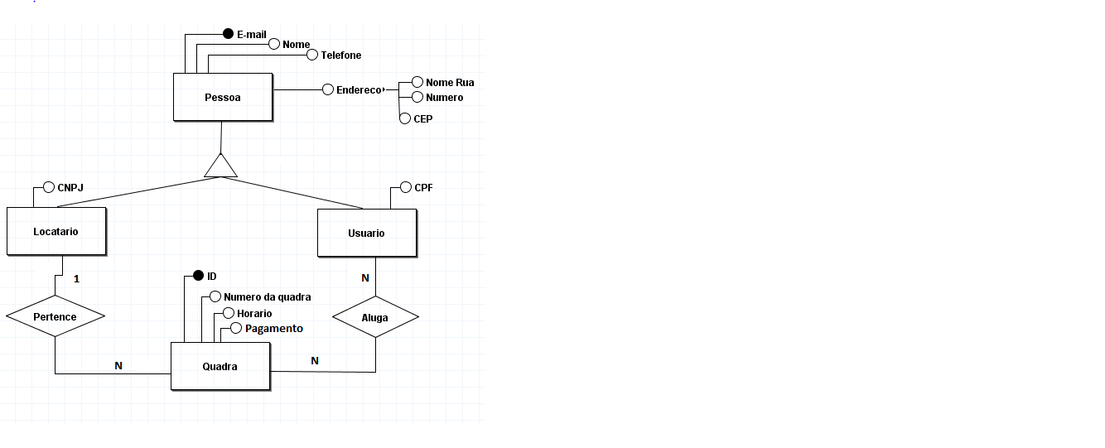

# 

# 20- REFERÊNCIAS

Balsamiq Mockups

www.techtudo.com.br › Downloads › Apps › Imagens

22 de ago de 2012 - Desenvolvedores de sistemas constantemente enfrentam o problema de divergência com o cliente na concepção de um determinado projeto. Acesso em 20 Set. 19

InVision | digital Product design, workflow & collaboration

https://www.invisionapp.com

Acesso em 01 Nov. 19